LAS ACTIVIDADES SE RESUELVEN EN WORD, Y REENVIAN AL MAIL:

primergradohuerto@gmail.com (SEÑO: MARCELA VENTURINI - 1ER GRADO “A”)

primergradobhuerto@gmail.com (SEÑO NATALIA FLORES – 1ER GRADO “B”)

Guardar las actividades con el siguiente formato:
APELLIDO_CLASE1_GRADO_DIVISION
EJEMPLO: SOTO_CLASE1_PRIMER GRADO _A
FECHA: 18 de marzo de 2020- para ser presentada hoy hasta las 23hs
CLASE N 1
La familia le entrega un sobre con carteles con los nombres de los días de la semana, meses del año y números del 0 a 9 de manera desordenada, se lo invitará a ordenarlos y pegarlos en una hoja A4 de la manera en que consideran que estarían ordenados. Luego se saca foto y se adjunta a las actividades. en otra hoja A4, la familia confeccionara carteles con los días de la semana, meses y números de manera ordenada para que los niños comparen sus respuestas. Una vez ordenados los carteles se les consulta qué día fue ayer, cómo se llama el día de hoy y que día será mañana. Lo mismo se realizará con los meses y números.
Luego confeccionamos una agenda semanal en donde se aprecia qué días de la semana hay música, computación y educación física: y se cuelga donde se pueda ver diariamente.
Colocamos la fecha y el siguiente título:
HOY ES………………..DE…………………..DE…………………………………………
ESTA…………………………………………………………..
ME LLAMO………………………………………………………………………………………………………
“ENTRE TODOS APRENDIMOS A USAR EL CALENDARIO”
A Continuación se los invita a escribir la fecha de su cumpleaños teniendo en cuenta el día, número y mes en que cumple año.
MI CUMPLE ES EL
DÍA:…………………… TENGO: AÑOS Y CUMPLIRE:………
Luego, realizamos la siguiente actividad:
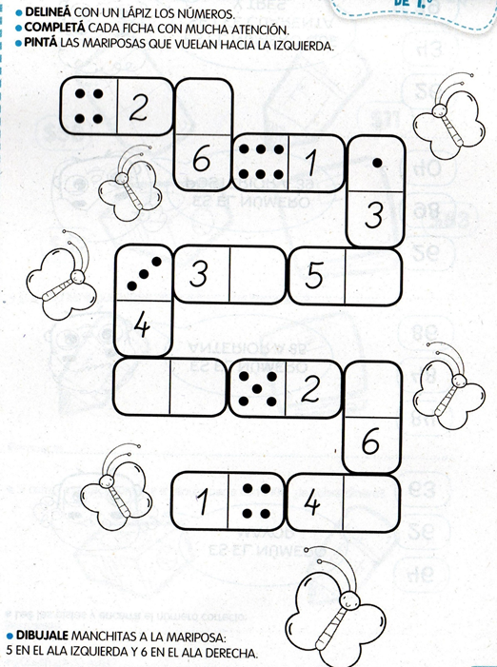
Para finalizar:
RECORTO LA IMAGEN DEL CUERPO DE UNA PERSONA Y ESCRIBO EL NOMBRE DE SUS PARTES.

